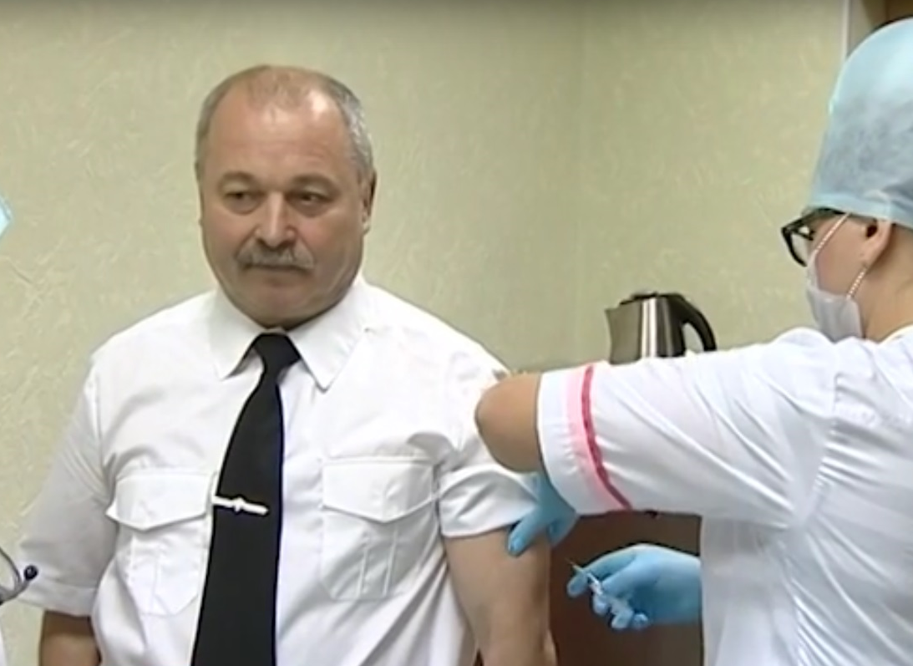
7 сентября в Управлении Роспотребнадзора по Псковской области проведена традиционная акция, дающая старт массовой иммунизации против гриппа. Сотрудники Управления Роспотребнадзора, Центра гигиены и эпидемиологии в Псковской области, одними из первых в регионе организованно прошли вакцинацию против гриппа.
Инициатор ежегодных подобных акций Главный государственный санитарный врач Псковской области Александр Васильевич Нестерук и участники акции продемонстрировали приверженность к здоровому образу жизни, к заботе о собственном здоровье, призвали жителей региона последовать своему примеру и получить прививку от гриппа, защитив организма от опасного заболевания.
Иммунизация является одним из величайших достижений современного человечества, как единственная эффективная и экономически оправданная мера защиты не только от гриппа, но и от многих других опасных инфекций.
Именно вакцинопрофилактика позволяет сохранить здоровье земляков. Поэтому каждый современный человек, который дорожит своим здоровьем, должен ежегодно делать прививки.
В рамках Национального календаря профилактических прививок в Псковскую область уже поступило 130 тысяч доз вакцины «Гриппол» для вакцинации взрослых и 8 тысяч доз вакцины «Гриппол плюс» для иммунизации детей.
Современные вакцины против гриппа «Гриппол плюс», «Совигрипп», «Гриппол»- вакцины российского производства, в состав которой входят штаммы, рекомендованные Всемирной организацией здравоохранения. Случаев осложнений после прививок не зарегистрировано.
По рекомендации ВОЗ на предстоящий эпидемический сезон 2016- 2017 годов в состав противогриппозных вакцин будут включены следующие штаммы:
A/Калифорния/7/2009 (H1N1)pdm09-подобный вирус,
A/Гонг Конг/4801/2014 (H3N2)-подобный вирус,
B/Брисбен/60/2008- подобный вирус.

По сравнению с предыдущим сезоном изменились штаммы А (H3N2) и штамм B т.е. в этом году в вакцине другой штаммовый состав - не тот, который был в прошлом году, и поэтому прививка, сделанная в прошлом году, не будет работать.
Обязательно нужно привиться в этом году актуальной вакциной этого года
По данным прогноза экспертов ВОЗ, в сезон 2016-2017 годов предполагается эпидемический подъем заболеваемости гриппом и ОРВИ высокой интенсивности, поэтому прививку необходимо сделать сейчас, чтобы до наступления первых заморозков и непогоды у организма сформировался иммунитет к этому опасному заболеванию.

Научно доказано, что вакцинация значительно снижает риск заболеваемости гриппом, предупреждает развитие осложнений на 50%, смертельных исходов от гриппа на 60-70%.
Прививки можно сделать в поликлиниках по месту жительства, по месту работы, а так же в образовательных учреждениях (детских садах, школах, ВУЗах) бесплатно.
Уважаемые жители Псковской области! Успейте привиться от гриппа!
Грипп обязательно придет!

